Практическая работа №20  [**Fragments. Динамическая работа**](http://startandroid.ru/ru/uroki/vse-uroki-spiskom/175-urok-105-android-3-fragments-dinamicheskaja-rabota.html)

Размещать статические фрагменты мы уже умеем. Но, ясно дело, что гораздо интереснее работать с ними динамически. Система позволяет нам добавлять, удалять и заменять фрагменты друг другом. При этом мы можем сохранять все эти манипуляции в BackStack и кнопкой Назад отменять. В общем, все удобно и красиво.

Создадим простое приложение с двумя фрагментами, которое будет уметь:

* добавлять первый фрагмент
* удалять первый фрагмент
* заменять первый фрагмент вторым фрагментом
* переключать режим сохранения в BackStack операций с фрагментами

Создадим проект:

**Project name**: P1051_FragmentDynamic

**Build Target**: Android 4.1

**Application name**: FragmentDynamic

**Package name**: ru.startandroid.develop.p1051fragmentdynamic

**Create Activity**: MainActivity В **strings.xml** добавим строки:

<string name=*"frag1_text"*>Fragment 1</string>

<string name=*"frag2_text"*>Fragment 2</string>

<string name=*"add"*>Add</string>

<string name=*"remove"*>Remove</string>

<string name=*"replace"*>Replace</string> <string name=*"stack"*>add to Back Stack</string>

Создаем фрагменты. Как мы помним из прошлого урока, для этого нам нужны будут layout-файлы и классы, наследующие android.app.Fragment

**fragment1.xml**:

<?xml version=*"1.0"* encoding=*"utf-8"*?>

<LinearLayout

xmlns:android=*"http://schemas.android.com/apk/res/android"* android:layout_width=*"match_parent"* android:layout_height=*"match_parent"* android:background=*"#77ff0000"* android:orientation=*"vertical"*>

<TextView

android:layout_width=*"wrap_content"* android:layout_height=*"wrap_content"* android:text=*"@string/frag1_text"*>

</TextView>

</LinearLayout>

**fragment2.xml:**

<?xml version=*"1.0"* encoding=*"utf-8"*?>

<LinearLayout

xmlns:android=*"http://schemas.android.com/apk/res/android"* android:layout_width=*"match_parent"* android:layout_height=*"match_parent"* android:background=*"#7700ff00"* android:orientation=*"vertical"*>

<TextView

android:layout_width=*"wrap_content"* android:layout_height=*"wrap_content"* android:text=*"@string/frag2_text"*> </TextView>

</LinearLayout>

**Fragment1.java**:

**package** ru.startandroid.develop.p1051fragmentdynamic;

**import** android.app.Fragment; **import** android.os.Bundle; **import** android.view.LayoutInflater; **import** android.view.View; **import** android.view.ViewGroup;

**public class** Fragment1 **extends** Fragment {

@Override

**public** View onCreateView(LayoutInflater inflater,

ViewGroup container,

Bundle savedInstanceState) {

**return** inflater.inflate(R.layout.fragment1, **null**);

}

}

**Fragment2.java**:

**package** ru.startandroid.develop.p1051fragmentdynamic;

**import** android.app.Fragment; **import** android.os.Bundle; **import** android.view.LayoutInflater; **import** android.view.View; **import** android.view.ViewGroup;

**public class** Fragment2 **extends** Fragment {

@Override

**public** View onCreateView(LayoutInflater inflater,

ViewGroup container,

Bundle savedInstanceState) {

**return** inflater.inflate(R.layout.fragment2, **null**);

}

}

Все почти аналогично прошлому уроку, только убрали вызовы кучи lifecycle методов с логами.

Рисуем основное Activity.

**main.xml**:

<?xml version=*"1.0"* encoding=*"utf-8"*?>

<LinearLayout

xmlns:android=*"http://schemas.android.com/apk/res/android"* xmlns:tools=*"http://schemas.android.com/tools"* android:id=*"@+id/LinearLayout1"* android:layout_width=*"match_parent"* android:layout_height=*"match_parent"* android:orientation=*"vertical"*>

<LinearLayout

android:layout_width=*"wrap_content"* android:layout_height=*"wrap_content"* android:orientation=*"vertical"*>

<Button

android:id=*"@+id/btnAdd"* android:layout_width=*"wrap_content"* android:layout_height=*"wrap_content"* android:onClick=*"onClick"* android:text=*"@string/add"*>

</Button> <Button

android:id=*"@+id/btnRemove"* android:layout_width=*"wrap_content"* android:layout_height=*"wrap_content"* android:onClick=*"onClick"* android:text=*"@string/remove"*>

</Button> <Button

android:id=*"@+id/btnReplace"* android:layout_width=*"wrap_content"* android:layout_height=*"wrap_content"* android:onClick=*"onClick"* android:text=*"@string/replace"*>

</Button> <CheckBox

android:id=*"@+id/chbStack"* android:layout_width=*"wrap_content"* android:layout_height=*"wrap_content"* android:text=*"@string/stack"*>

</CheckBox>

</LinearLayout> <FrameLayout

android:id=*"@+id/frgmCont"* android:layout_width=*"match_parent"* android:layout_height=*"match_parent"*>

</FrameLayout>

</LinearLayout>

Три кнопки для добавления, удаления и замены фрагментов. Чекбокс для включения использования BackStack. И FrameLayout – это контейнер, в котором будет происходить вся работа с фрагментами. Он должен быть типа ViewGroup. А элементы Fragment, которые мы использовали на прошлом уроке для размещения фрагментов, нам не нужны для динамической работы.

**MainActivity.java**:

**package** ru.startandroid.develop.p1051fragmentdynamic;

**import** android.app.Activity; **import** android.app.FragmentTransaction; **import** android.os.Bundle; **import** android.view.View; **import** android.widget.CheckBox;

**public class** MainActivity **extends** Activity {

Fragment1 frag1;

Fragment2 frag2;

FragmentTransaction fTrans;

CheckBox chbStack;

@Override

**public void** onCreate(Bundle savedInstanceState) { **super**.onCreate(savedInstanceState); setContentView(R.layout.main);

frag1 = **new** Fragment1(); frag2 = **new** Fragment2();

chbStack = (CheckBox)findViewById(R.id.chbStack);

}

**public void** onClick(View v) { fTrans = getFragmentManager().beginTransaction(); **switch** (v.getId()) { **case** R.id.btnAdd:

fTrans.add(R.id.frgmCont, frag1); **break**; **case** R.id.btnRemove: fTrans.remove(frag1); **break**; **case** R.id.btnReplace:

fTrans.replace(R.id.frgmCont, frag2); **default**: **break**;

}

**if** (chbStack.isChecked()) fTrans.addToBackStack(**null**); fTrans.commit();

}

}

В **onCreate** создаем пару фрагментов и находим чекбокс. В **onClick** мы получаем менеджер фрагментов с помощью метода [getFragmentManager.](http://developer.android.com/reference/android/app/Activity.html#getFragmentManager()) Этот объект является основным для работы с фрагментами. Далее, чтобы добавить/удалить/заменить фрагмент, нам необходимо использовать транзакции. Они аналогичны транзакциям в БД, где мы открываем транзакцию, производим операции с БД, выполняем commit. Здесь мы открываем транзакцию, производим операции с фрагментами (добавляем, удаляем, заменяем), выполняем commit. Итак, мы получили FragmentManager и открыли транзакцию методом [beginTransaction.](http://developer.android.com/reference/android/app/FragmentManager.html#beginTransaction()) Далее определяем, какая кнопка была нажата: если **Add**, то вызываем метод [add,](http://developer.android.com/reference/android/app/FragmentTransaction.html#add(int, android.app.Fragment)) в который передаем id контейнера (тот самый FrameLayout из main.xml) и объект фрагмента. В итоге, в контейнер будет помещен Fragment1 если **Remove**, то вызываем метод [remove,](http://developer.android.com/reference/android/app/FragmentTransaction.html#remove(android.app.Fragment)) в который передаем объект фрагмента, который хотим убрать. В итоге, фрагмент удалится с экрана.

если **Replace**, то вызываем метод [replace,](http://developer.android.com/reference/android/app/FragmentTransaction.html#replace(int, android.app.Fragment)) в который передаем id контейнера и объект фрагмента. В итоге, из контейнера удалится его текущий фрагмент (если он там есть) и добавится фрагмент, указанный нами.

Далее проверяем чекбокс. Если он включен, то добавляем транзакцию в BackStack. Для этого используем метод [addToBackStack.](http://developer.android.com/reference/android/app/FragmentTransaction.html#addToBackStack(java.lang.String)) На вход можно подать строку-тэг. Я передаю null.

Ну и вызываем [commit,](http://developer.android.com/reference/android/app/FragmentTransaction.html#commit()) транзакция завершена.

Давайте смотреть, что получилось. Все сохраняем, запускаем приложение.

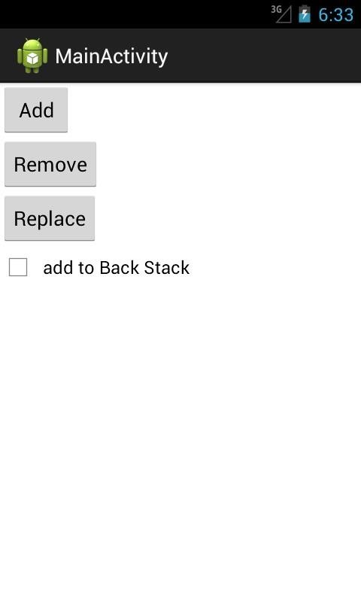

Жмем **Add**

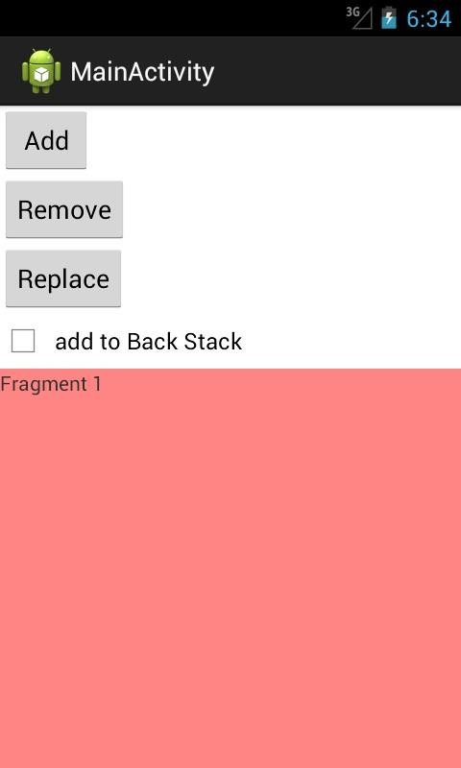

появился первый фрагмент.

Жмем **Remove**

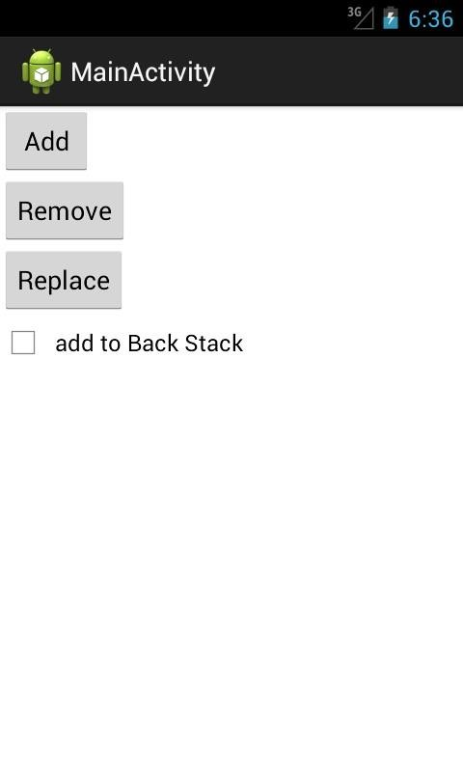

фрагмент удалился.

Еще раз добавим первый фрагмент – жмем **Add**. И жмем **Replace**

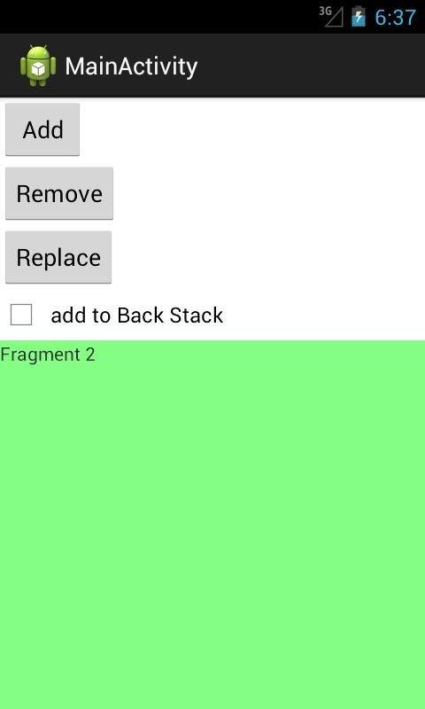

первый фрагмент заменился вторым.

Жмем кнопку **Назад**. Приложение закрылось, т.к. все эти операции с фрагментами не сохранялись в BackStack. Давайте используем эту возможность.

Снова запускаем приложение и включаем чекбокс **add to Back Stack**

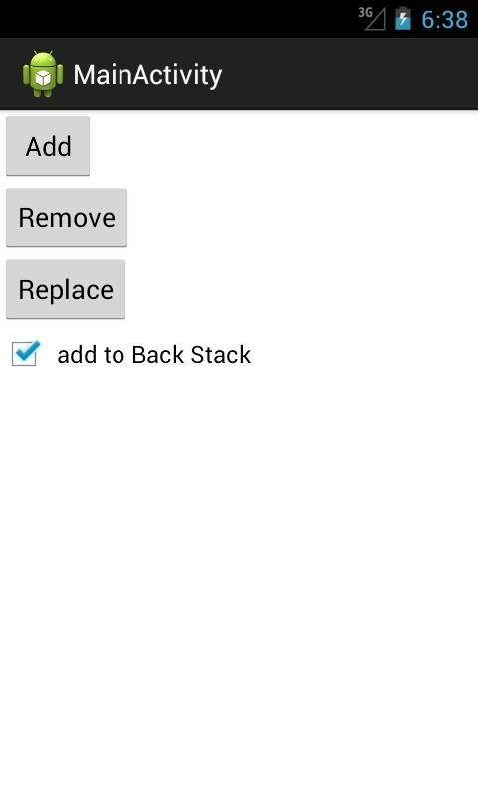

Выполняем те же операции: **Add**, **Remove**, **Add**, **Replace**. У нас добавится первый фрагмент, удалится первый фрагмент, добавится первый фрагмент, заменится вторым. В итоге мы снова видим второй фрагмент. Теперь жмем несколько раз кнопку **Назад** и наблюдаем, как выполняются операции, обратные тем, что мы делали. Когда транзакции, сохраненные в стеке закончатся, кнопка Назад закроет приложение.

Т.е. все достаточно просто и понятно. Скажу еще про пару интересных моментов.

Я в этом примере выполнял всего одну операцию в каждой транзакции. Но, разумеется, их может быть больше.

Когда мы удаляем фрагмент и не добавляем транзакцию в BackStack, то фрагмент уничтожается. Если же транзакция добавляется в BackStack, то, при удалении, фрагмент не уничтожается (onDestroy не вызывается), а останавливается (onStop).

В качестве самостоятельной работы: попробуйте немного изменить приложение и добавлять в один контейнер сразу два фрагмента. Возможно, результат вас удивит )